Отчет по лабораторной работе №6

Модель SIR

Бурдина Ксения Павловна

2022 Mar 15th

Содержание

# 1 Цель работы

Целью данной работы является построение математической модели SIR на примере задачи об эпидемии.

# 2 Задание

В ходе работы необходимо:

1. Прописать уравнения для построения модели SIR изменения численности здоровых, заболевших и восприимчивых к болезни особей при условии, что общее число проживающих на острове $N=11200$.
2. Построить график изменения числа особей в каждой их трех групп в случае, если $I\left(0\right)≤I^{*}$.
3. Построить график изменения числа особей в каждой их трех групп в случае, если $I\left(0\right)>I^{*}$.

# 3 Теоретическое введение

Постановка задачи следующая:

На одном острове вспыхнула эпидемия. Известно, что из всех проживающих на острове ($N=11200$) в момент начала эпидемии ($t=0$) число заболевших людей, являющихся распространителями инфекции, $I\left(0\right)=230$, а число здоровых людей с иммунитетом к болезни $R\left(0\right)=45$. Таким образом, число людей, восприимчивых к болезни, но пока здоровых, в начальный момент времени $S\left(0\right)=N−I\left(0\right)−R\left(0\right)$.

Решение исходной задачи сводится к решению системы дифференциальных уравнений:

$$\left\{\begin{matrix}\frac{dS}{dt}=0 \\ \frac{dI}{dt}=−0.02*I \\ \frac{dR}{dt}=0.02*I\end{matrix}\right.$$

в случае, когда $I\left(0\right)≤I^{*}$ и

$$\left\{\begin{matrix}\frac{dS}{dt}=−0.01*S \\ \frac{dI}{dt}=0.01*S−0.02*I \\ \frac{dR}{dt}=0.02*I\end{matrix}\right.$$

в случае, когда $I\left(0\right)>I^{*}$, с начальными условиями:

$$\left\{\begin{matrix}I\left(0\right)=230 \\ R\left(0\right)=45 \\ S\left(0\right)=N−I\left(0\right)−R\left(0\right)\end{matrix}\right.$$

# 4 Выполнение лабораторной работы

1. Рассмотрим простейшую модель эпидемии. Предположим, что некая популяция, состоящая из $N$ особей, подразделяется на три группы. Первая группа - это восприимчивые к болезни, но пока здоровые особи, обозначим их через $S\left(t\right)$. Вторая группа – это число инфицированных особей, которые также при этом являются распространителями инфекции, обозначим их $I\left(t\right)$. А третья группа, обозначающаяся через $R\left(t\right)$– это здоровые особи с иммунитетом к болезни.
2. Определим переменную $I^{*}$ как критическое значение инфицированных особей. До того момента, как число заболевших не превышает данного критического значения, считаем, что все больные изолированы и не заражают здоровых. Когда $I\left(t\right)>I^{*}$, тогда инфицирование способны заражать восприимчивых к болезни особей.
3. Определим уравнение, описывающее скорость изменения числа здоровых, но восприимчивых к болезни особей [[1]](https://esystem.rudn.ru/pluginfile.php/1343897/mod_resource/content/2/%D0%9B%D0%B0%D0%B1%D0%BE%D1%80%D0%B0%D1%82%D0%BE%D1%80%D0%BD%D0%B0%D1%8F%20%D1%80%D0%B0%D0%B1%D0%BE%D1%82%D0%B0%20%E2%84%96%205.pdf). Оно имеет следующий вид:

$$\left\{\begin{matrix}\frac{dS}{dt}=−αS,I\left(t\right)>I^{*} \\ \frac{dS}{dt}=0,I\left(t\right)≤I^{*}\end{matrix}\right.$$

где $α$- коэффициент заболеваемости.

Можно понять, что каждая восприимчивая к болезни особь, которая в какой-то момент тоже заболевает, сама становится инфекционной. Из этого следует, что скорость изменения числа инфекционных особей представляет разность за единицу времени между заразившимися и теми, кто уже болеет и лечится. Поэтому уравнение, описывающее изменение числа инфицированных и заражающих других особей, будет выглядеть так:

$$\left\{\begin{matrix}\frac{dI}{dt}=αS−βI,I\left(t\right)>I^{*} \\ \frac{dI}{dt}=−βI,I\left(t\right)≤I^{*}\end{matrix}\right.$$

при условии, что $α$- коэффициент заболеваемости, $β$- коэффициент выздоровления.

Есть еще одна группа особей - выздоравливающие и приобретающие иммунитет к болезни. Уравнение, описывающее скорость изменения численности данной группы особей имеет следующий вид:

$$\frac{dR}{dt}=βI$$

где $β$- это, соответственно, коэффициент выздоровления.

1. Для однозначного решения соответствующих уравнений необходимо задать начальные условия. Считаем, что на начало эпидемии в момент времени $t_{0}$ особи с иммунитетом к болезни составляют $R\left(0\right)=45$, а число инфицированных и восприимчивых к болезни особей определяется как $I\left(0\right)=230$ и $S\left(0\right)=N−I\left(0\right)−R\left(0\right)$ соответственно.

* Для анализа картины протекания эпидемии рассмотрим два случая:
  1. Когда $I\left(0\right)≤I^{*}$
  2. Когда $I\left(0\right)>I^{*}$

1. Напишем программу для расчёта изменения числа особей в каждой из трёх групп в OpenModelica. Зададим начальное состояние системы:

$$I0=230$$

$$R0=45$$

$$S0=N−I0−R0$$

Запишем параметры для решения системы:

$$a=0.01,b=0.02,N=11200$$

Установим, что переменные $I,R,S$ имеют начальные значения $I0,R0,S0$ соответственно. Запишем уравнения, описывающие нашу модель, для первого случая, когда $I\left(t\right)≤I^{*}$:

$$der\left(S\right)=0$$

$$der\left(I\right)=−b*I$$

$$der\left(R\right)=b*I$$

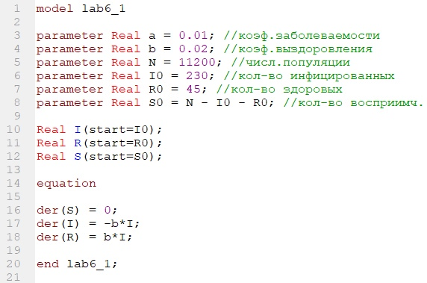

рис 1. Код программы в случае 1

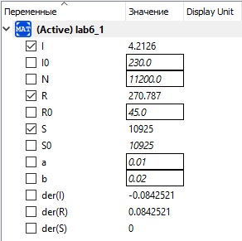

рис 2. Значения переменныхв случае 1

Установим, что промежуток времени, на котором мы рассматриваем изменение численности: $t∈\left[0:200\right]$, а шаг составляет $0.01$

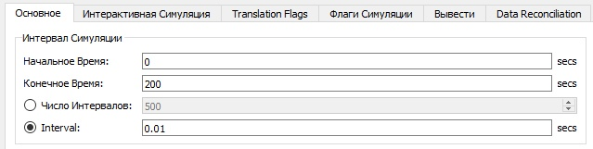

рис 3. Интервал, на котором рассматриваются изменения численности особей

В результате выполнения данной программы получаем следующий график изменения числа особей в каждой из трёх групп при условии, что $I\left(t\right)≤I^{*}$:

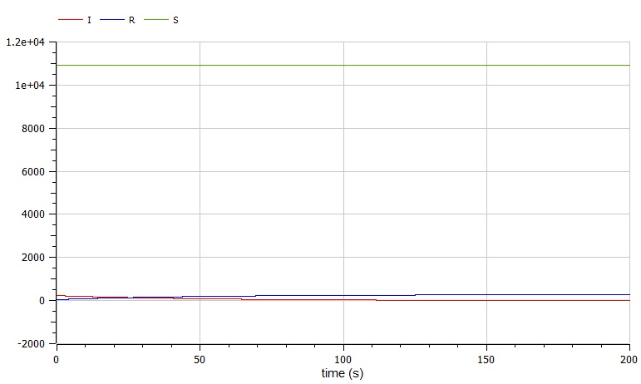

рис 4. График изменения численностей особей в случае 1

1. Напишем программу для расчёта изменения числа особей в каждой из трёх групп для второго случая. Начальное состояние системы остаётся прежним:

$$I0=230$$

$$R0=45$$

$$S0=N−I0−R0$$

Параметры для решения системы также сохраняются с первого случая:

$$a=0.01,b=0.02,N=11200$$

Переменные $I,R,S$ имеют начальные значения $I0,R0,S0$ соответственно. Уравнения, описывающие нашу модель, для второго случая, когда $I\left(t\right)>I^{*}$:

$$der\left(S\right)=−a*S$$

$$der\left(I\right)=a*S−b*I$$

$$der\left(R\right)=b*I$$

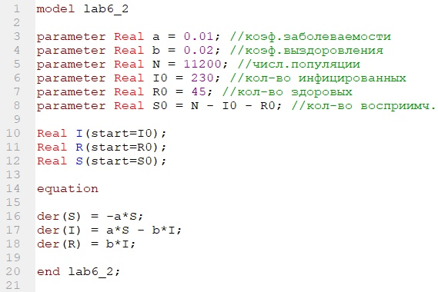

рис 5. Код программы в случае 2

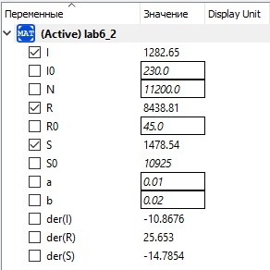

рис 6. Значения переменныхв случае 2

В результате выполнения данной программы получаем следующий график изменения числа особей в каждой из трёх групп при условии, что $I\left(t\right)>I^{*}$:

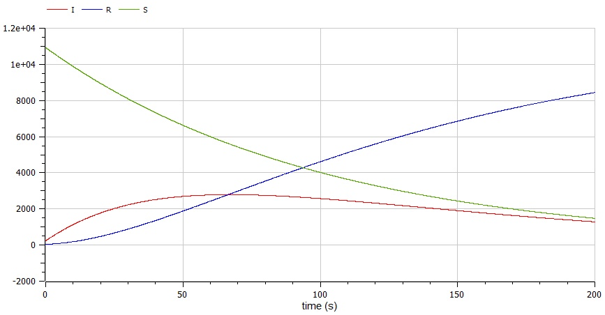

рис 7. График изменения численностей особей в случае 2

# 5 Выводы

В процессе выполнения работы мы построили модель SIR на примере задачи об эпидемии. Получили дифференциальные уравнения для построения модели изменения численности здоровых, заболевших и восприимчивых к болезни особей с учетом начального состояния системы для двух случаев. Построили график изменения числа особей в каждой их трех групп для случая, когда $I\left(0\right)≤I^{*}$, а также для случая, когда $I\left(0\right)>I^{*}$.

# 6 Список литературы

1. Методические материалы курса “Математическое моделирование” [[1]](https://esystem.rudn.ru/pluginfile.php/1343897/mod_resource/content/2/%D0%9B%D0%B0%D0%B1%D0%BE%D1%80%D0%B0%D1%82%D0%BE%D1%80%D0%BD%D0%B0%D1%8F%20%D1%80%D0%B0%D0%B1%D0%BE%D1%82%D0%B0%20%E2%84%96%205.pdf).
2. Применение SIR модели в моделировании эпидемий. Электронный справочник: [[2]](https://cyberleninka.ru/article/n/primenenie-sir-modeli-v-modelirovanii-epidemiy/viewer).